Введение в грамоту
Тема: «Гласные звуки [А], [О], [У], [И]»
Цель: Развитие умения выделять заданный звук из ряда гласных, из слогов; выделять первый звук в словах;
Оборудование: предметные картинки на звуки [а], [о],[у],[и]; игрушка или картинка Буратино, написанные буквы на листе а,о,у,и.
Ход НОД
Родитель показывает ребёнку картинку или игрушку Буратино. https://russkie-skazki.larec-skazok.ru/zolotoj-klyuchik-ili-priklyucheniya-buratino
Родитель говорит ребёнку, что Буратино предлагает назвать гласные буквы: А, О, У, И.
Буратино приготовил для тебя много заданий, попробуй с ними справится. Вот первое из них, он хочет проверить как ты запомнил то, что проходил в детском саду.
- Звук – буква. Что это за буквы? (Гласные).
- Почему они так называются? (Их можно тянуть, петь).
- Каким цветом обозначаются? (красным) .
- В каком домике они живут? (В красном).
Молодец! Буратино предлагает сделать дыхательное упражнение.
Дыхательное упражнение.
Давайте потянем эти звуки.
А-А-А – рот широко открыт.
О-О-О – губы бубликом, округляются.
У-У-У – губы трубочкой.
И-И-И – губы улыбаются.
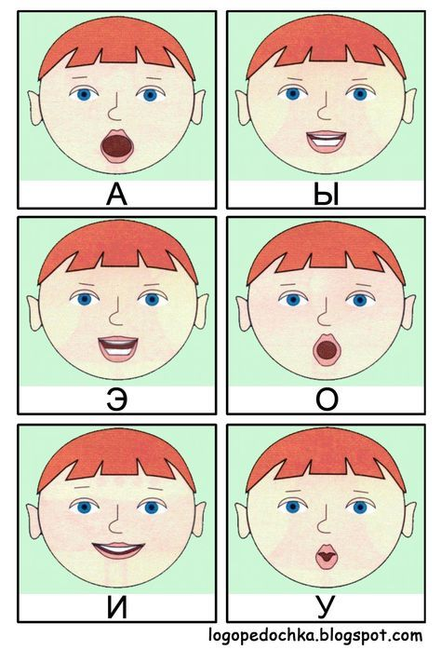

А теперь, Буратино предлагает поиграть в игру.
Игра «Повтори»
А теперь повторяй за Буратино. Ребёнок повторяет за родителем:
Ау, уи, ио, аи, ои, уо
Аоу, оиа, иау, уиао, иаоу.
Физкультминутка
Буратино потянулся,
Раз нагнулся,
два нагнулся,
Руки в стороны развёл,
Ключик видно не нашёл.
Чтобы ключик нам достать,
Надо на носочки встать.
А – руки потянуть к солнцу.
О – обхват себя руками.
И – руки развести в стороны.
У- руки опустить.
Вот мы немножко отдохнули и продолжаем дальше.
Игра «Назови первый звук в слове»
Родитель показывает картинки, ребёнок называет их, определяет первый звук в словах.
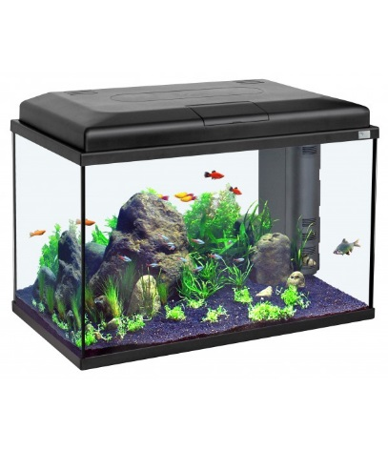
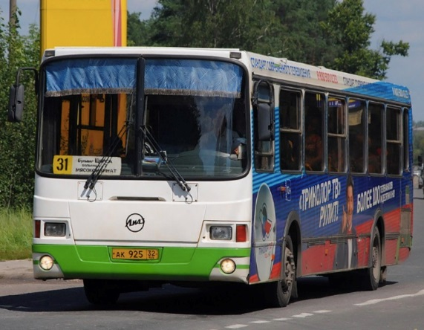
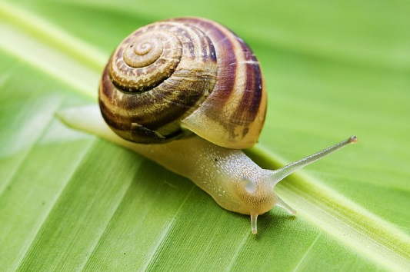

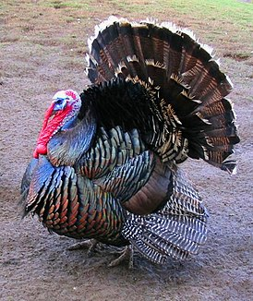
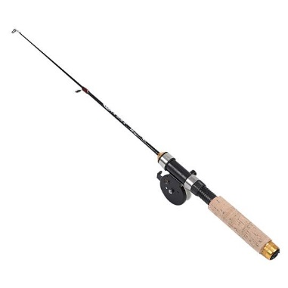

Молодец!
Дальше Буратино предлагает хлопнуть в ладоши, тогда, когда услышите звук «О»
- Машина, дом, нос, шкаф, арбуз, сом, окна, сумка .
Звук «А»
- Стул, автомобиль, жираф, слон, краска, дверь, банан, капуста
Звук «И»
- Лиса, дерево, бабочка, иволга, миска, тарелка, лист, иволга
Звук «У»
- Улитка, самолет, бубен, кружка, самосвал, вертолёт, цветок, луна.
Молодец, ты справился со всеми заданиями! Я очень рад!
Подведение итогов.
Родитель спрашивает у ребёнка.
Что тебе понравилось больше? Про какие звуки мы говорили? Какие это звуки? Назови слова, в которых есть звук «А», «О», «У», «И». Если ребёнок справляется, можно спросить, где расположен данный звук (вначале слова, в середине слова, в конце слова)

